Материально-техническое обеспечение

В школе имеются:
- 10 учебных кабинетов
- компьютерный класс
- тренажерный зал
- спортивный зал | 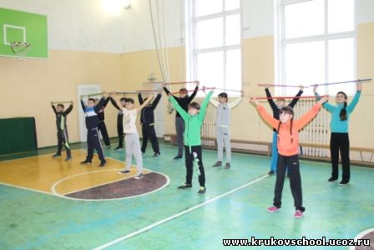
- медиатека | 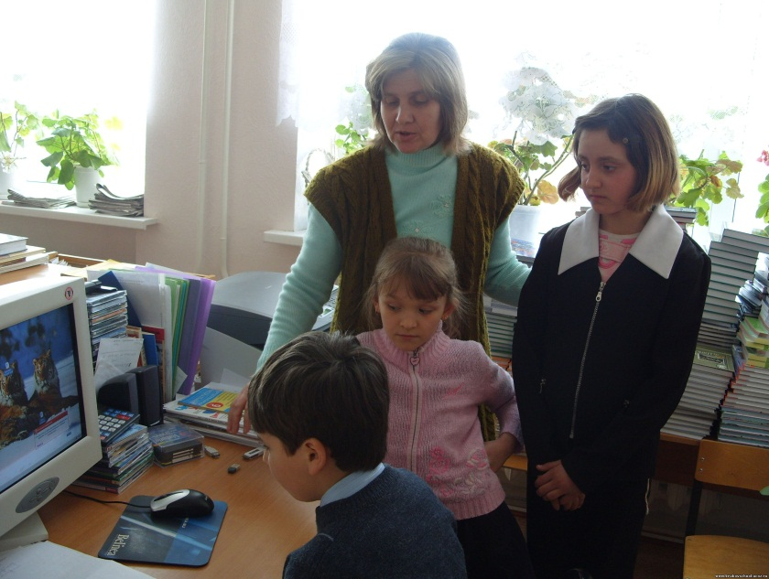
- мобильный класс | 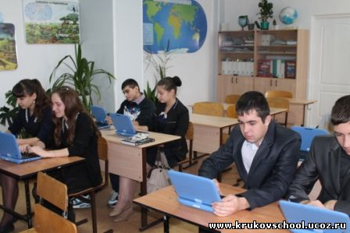
- школьная столовая на 60 посадочных мест | 